Pracovní list
Samostatný úkol:
Vyhledej a vypiš nejméně 5 druhů káv s alkoholem. Včetně jejich charakteristik zapiš do sešitu stolničení.
Servis kávy
Rozlišují se dva typy servisu kávy:
• káva servírovaná kavárenským způsobem
• káva servírovaná restauračním způsobem

Kavárenský způsob obsluhy
- tato forma se používá ve střediscích, kde se neprostírají ubrusy a kde převažuje podávání nápojů: kavárny, cukrárny, herny, hotelové haly, klubovny, …
- pokrmy se podávají dle pravidel jednoduché obsluhy na kavárenské stolky menších rozměrů
- při podávání pokrmů, moučníků… na stoly zakládáme anglické prostírání, dochucovací prostředky a používáme přenosné příbory
- teplé nápoje podáváme na táccích, prostřených papírovým ubrouskem porcelánovým šálkem, podšálkem, ucho šálku otočené směrem vpravo, lžička na pravé straně a sklenice čisté neperlivé vody / do 0, 1 l/ ke všem druhům kávy, především z důvodu toho, aby se propláchly chuťové pohárky a aby bylo možné vychutnat chuť kávy
- tácek s nápojem podávaný každému hostu samostatně zůstává na stolku po celou dobu konzumace, respektive do další objednávky, po konzumaci se provádí debaras.
- studené nápoje podáváme podobně jako v restauraci
- za úroveň servisu zodpovídá kávonoš, který musí ovládat techniku servisu různých druhů káv a nápojů
- za správnou přípravu různých druhů káv zodpovídá barista
- mezi kavárenské služby patří předkládání novin a časopisů, znalost zvyků a přání stálých hostů….
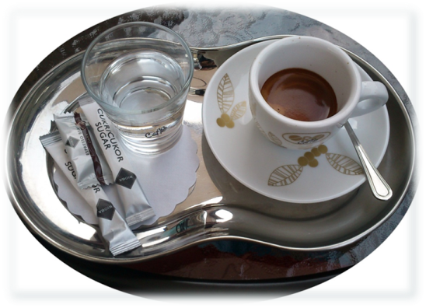
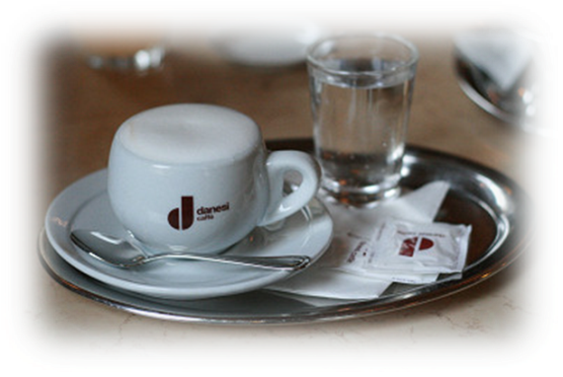

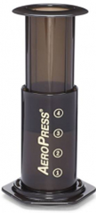
Alternativní způsoby přípravy kávy
French press – konvička, která pomocí pístu s filtrem odděluje nápoj od lógru
Dripper – V60- překapávač
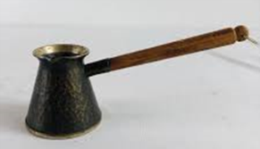
Aeropress – rychlá příprava
Chemex – příprava se podobá překapávači
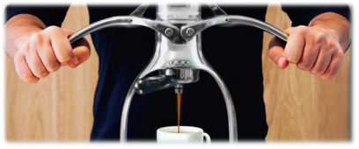
Džezva – turecká, arabská, makedonská, srbská….
Vacuum Pot - originální způsob přípravy filtrované kávy
Ruční pákový stroj
